共青团组织建设专题培训班学员报名表

学校名称：华东理工大学
姓名 | 倪炜 |  |  | 性别 |  | 男 |  | 民族 |  | 汉 |  |  | 出生年月 |  | 1982.11 | 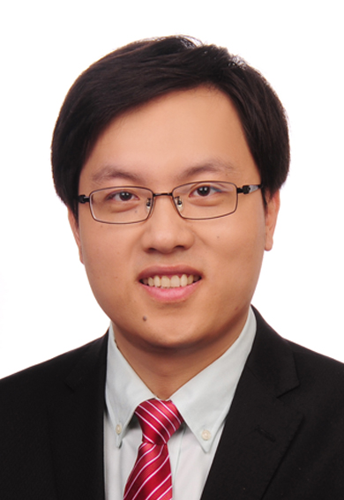
最后学历 | 硕士 |  |  | 学位 |  | 理学硕士 |  | 专业 |  | 生物化学与分子生物学 |  |  |  | 政治面貌 | 中共党员
现任  职务 |  | 名称 |  |  | 校团委书记 |  |  |  | 专业技术职务 |  |  | 名称 |  |  | 讲师
 |  | 任职时间 |  |  | 2012年12月 |  |  |  |  |  |  | 任职时间 |  |  | 2009年9月
通讯地址 |  |  | 上海市徐汇区梅陇路130号304信箱 |  |  |  |  |  |  |  |  |  |  |  | 邮政编码 | 200237
办公电话 |  |  | 021-64252612 |  |  |  | 手 机 |  |  |  | 13817985060 |  |  |  | QQ号 | 419087673
传 真 |  |  | 021-64252723 |  |  |  | 电子信箱 |  |  |  | niwei@ecust.edu.cn
工作经历 |  |  | 2004年7月-2010年2月 华东理工大学生物工程学院分团委书记、辅导员等  2010年3月-2012年12月 华东理工大学团委副书记  （其间：2012年3月-2012年11月华东理工大学60周年校庆办公室负责人）  2012年12月- 华东理工大学团委书记
主 要  培训经历 |  |  | 2009年3月-6月 华东理工大学第十三期青年干部培训班  2010年6月-7月 华东理工大学新上岗中层干部培训班  2011年11月 中央团校2011年学校团干部培训班  2013年7月-10月 国家教育行政学院“高校中层干部职业素质和能力提升”专题网络培训班  2013年11月 共青团上海市委新上岗团委书记培训班  2014年6月 中央团校共青团网络宣传工作专题培训班
学校党委  选送意见 |  |  | 同意！  单位盖章  2014年9月27日
省级教育工作部门审核意见 |  |  | 单位盖章  2014年9月27日
说明：此登记表将作为学员档案保存，请认真填写核对，字迹工整，盖章有效。请将此表填好并贴好照片于2014年9月28日（周日）前传真（可先复印再传真）并发送电子版至工作邮箱：gxtwsjpx@163.com，报到时提交原件。

